ГР.№ 208
Учебная практика УП.03.01
Дата проведения 16 апреля 2020г.
Здравствуйте, ребята, перед вами материал для самостоятельного изучения и освоения. С этого момента мы с вами работаем дистанционно!!!
Информация из нескольких составляющих:
- Лекция, которую вы должны прочитать и освежить в памяти те знания, которые получили на теоретических уроках. В конце лекционного материала есть 20 тестовых заданий которые вы должны выполнить, а ваши ответы прислать мне на электронный адрес.

- Презентация, которая поможет вам вспомнить практические навыки.

- Пользуясь технологическими картами приготовления блюд приготовить самостоятельно одно из них, сделать фото и прислать мне для одобрения.

Тема урока: Приготовление блюд из рубленного мяса
Лекция
Блюда из рубленого мяса приготовляют натуральными без добавления хлеба. Приготовленные полуфабрикаты жарят непосредственно перед отпуском. Их укладывают на сковороду или противень с жиром, нагретым до (150—160)°С, обжаривают (3—5) мин с двух сторон до образования поджаристой корочки, а затем доводят до готовности в жарочном шкафу при (250—280)°С в течение (5—7) мин. Готовые рубленые изделия должны быть полностью прожарены. Показатели готовности: выделение бесцветного сока в месте прокола и серый цвет на разрезе.
Изделия из рубленого мяса приготавливают в жареном виде. Их жарят непосредственно перед подачей, так как при хранении ухудшаются вкус и консистенция изделий. Изделия из рубленого мяса обжаривают с двух сторон до образования поджаристой корочки, затем доводят до готовности в жарочном шкафу. Потери при жарке изделий составляют 30 %. При отпуске их поливают мясным соком или растопленным маслом.
Блюда из натуральной рубки. Изделия из натуральной рубки в основном жарят.
Бифштекс рубленый. Подготовленный полуфабрикат обжаривают с двух сторон на разогретой сковороде и доводят до готовности в жарочном шкафу. При отпуске бифштекс гарнируют и поливают соком, выделившимся при жарке. Гарниры — жареный картофель, отварные овощи, сложный гарнир. Бифштекс рубленый можно подать, как бифштекс натуральный с луком, яйцом.
Шницель натуральный рубленый. Полуфабрикаты жарят с жиром и доводят до готовности в жарочном шкафу. При отпуске на порционное блюдо или тарелку укладывают гарнир —картофель жареный или отварной, рассыпчатые каши, сложный гарнир из (3—4) видов овощей, рядом — шницель, поливают его растопленным маслом.
Котлеты натуральные рубленые. Полуфабрикаты обжаривают на разогретой с жиром сковороде, доводят до готовности в жарочном шкафу. При отпуске гарнируют и поливают мясным соком. Гарниры — каши рассыпчатые, макаронные изделия отварные, овощи припущенные, картофель отварной или жареный и др.
Люля-кебаб. Подготовленные колбаски нанизывают на шпажки (по 2—3 шт. на порцию) и обжаривают над раскаленными углями или в электрогриле. При отпуске на порционное блюдо кладут лаваш (листовой хлеб) в виде длинной полосы, на него — снятые со шпажки колбаски и закрывают другой полоской лаваша. Рядом или вокруг укладывают гарнир: зеленый или репчатый лук, помидоры, зелень, дольку лимона. Отдельно в соуснике подают соус "Южный" или на розетке — сухой барбарис.
Ознакомиться с презентацией, ссылка на которую указана ниже
http://proteacher.ru/2014/12/12/Blyuda_iz_rublenogo_myasa_1418367648_65971.ppt
Выберите вариант правильного ответа

1. Мясо нарезают поперек волокон для:
а) наименьшей деформации; б) удобства нарезки;
в) уменьшения вытекания сока; г) улучшения вытекания сока

2. Полуфабрикат, панируемый в муке:
а) рулет с яйцом; б) зразы натуральные; в) тефтели; г) рулет с грибным фаршем

3. Установите правильную последовательность:
Приготовление рубленой массы
1. нарезают на куски
2. соединяют со шпиком
3. пропускают через мясорубку
4.зачищают от сухожилий
5.добавляют воду и специи

4. Мясные блюда готовят в цехе:
а) холодном; б) мясном; в) овощном ; г) горячем

5. Зразы рубленые по способу тепловой обработки блюдо
а) жареное; б) отварное; в) тушеное; г) запеченное

6. При разрубе задней четвертины говядины выделяют следующие части:
а) шея, лопаточная, толстый край, грудинка; б) тонкий край,4 части задней ноги, пашина;
в) толстый край, верхняя, внутренняя части задней ноги г) 4 части задней ноги, пашина;

7. Пищевые кости, полученные при разделке мяса на предприятии общественного питания используют для:
а) варки бульонов; б) получения желатина; в) вываривания жира; г) выпаривания жира

8. При обвалке свинины получают:
а) корейку, покромку, грудинку, окорок; б) лопатку, грудинку, корейку, окорок, шею;
в) лопатку, грудинку, пашину, вырезку, шею; г) покромку, грудинку, окорок;

9. Маринование способствует:
а) меньшему деформированию полуфабрикатов; б) лучшему размягчению;
в) образованию поджаристой корочки; г) образованию золотистой корочки

10. Установите правильную последовательность:
Приготовление полуфабриката «люля-кебаб»
1.кладут соль, перец
2.маринуют
3.мясо нарезают
4.пропускают через мясорубку
5.соединяют с луком, салом
6.формуют

11. Жиловка и сортировка мяса:
а) отделение от мяса хрящей, пленок, кровеносных сосудов и разделение его по сортам;
б) отделение от мяса мелких косточек, соединительной ткани и хрящей;
в) отделение от мяса мелких костей, соединительной ткани и разделение его на три сорта
г) отделение от пленок, кровеносных сосудов и разделение его по сортам;

12. Основными тканями мяса являются:
а) мышечная, жировая и костная; б) мышечная, соединительная и костная;
в) мышечная, жировая, соединительная, костная; г) соединительная и костная

13. Полуфабрикат из натуральной рубленой массы, имеющий округло-приплюснутую форму
а) биточки; б) бифштекс; в) тефтели; г) зразы

14. Температуру подачи горячих мясных блюд
а) 45°С; б) 65°С; в) 75°С; г) 65°С

15. Полуфабрикаты, приготовленные из рубленной массы:
а) котлеты, бифштекс, фрикадельки; б) тефтели, биточки, рулет;
в) котлеты, бефстроганов, поджарка; г) антрекот, ромштекс, бифштекс

16. Мясо пропускают через мясорубку с одной решёткой:
а) 1 раз ; б) 2 раза; в) 3 раза; г) 4 раза

17. Дополните:
Смесь яиц и молока – это ___________ .

18. Установите соответствие:
Между способом и особенностями тепловой обработки
способ тепловой обработки особенности
1.варка а) продукт полностью погружают в жидкость
2.жарка основным способом б) варка в небольшом количестве жидкости
3.припускание в) жарка продуктов в небольшом количестве жира
4.жарка во фритюре г) жарка продуктов в большом количестве жира
д) продукт частично погружают в жидкость
е) жарка с последующей варкой

19. Установите правильную последовательность:
Обработки мороженого мяса
1.разруб
2.обвалка
3.обмывание
4.зачистка
5.обсушивание
6.приготовление полуфабрикатов
7.размораживание

20. Для приготовления натуральной рубленой массы в мясо добавляют:
а) шпик, молоко; б) хлеб, молоко; в) лук, чеснок; г) яйцо

ТЕХНИКО – ТЕХНОЛОГИЧЕСКАЯ КАРТА ПРИГОТОВЛЕНИЯ БЛЮДА № 604
Бифштекс рубленный
№ п/п | Наименование сырья | Базовая рецептура, (г.) |  | Рабочая рецептура, (г.)
 |  | Брутто | Нетто | Брутто | Нетто
1 | Говядина (котлетное мясо) | 155 | 114
2 | Шпик | 18 | 17
3 | Молоко или вода | 10 | 10
4 | Перец черный. молотый | 0,06 | 0,06
5 | Соль | 1.7 | 1,7
6 | Жир животный, топленый, пищевой | 10 | 10
 | Масса жареного бифштекса | - | 100
 | Гарнир (любой из представленных) | - | 150
 | Выход: | - | 250

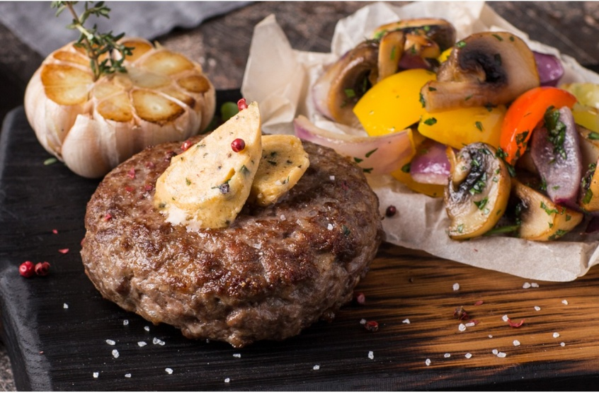
Интрукционные указания
В измельченное мясо добавляют свиной шпик, нарезанный кубиками ( 5 x 5 мм), соль, специи, воду (или молоко), вымешивают, разделывают в виде биточков по 1 шт. на порцию и жарят. При отпуске бифштекс гарнируют и поливают соком, выделившимся при жарении.
Гарниры - каши рассыпчатые, макаронные изделия отварные, картофель отварной, картофель жареный (из вареного), картофель жареный (из сырого); картофель, жаренный во фритюре, овощи отварные с жиром; овощи, припущенные с жиром, овощи в молочном соусе (1-й и 2-й варианты), тыква, кабачки, баклажаны жареные.

ТЕХНИКО – ТЕХНОЛОГИЧЕСКАЯ КАРТА ПРИГОТОВЛЕНИЯ БЛЮДА № 606
Котлеты натуральные рубленные
№ п/п | Наименование сырья | Базовая рецептура, (г.) |  | Рабочая рецептура, (г.)
 |  | Брутто | Нетто | Брутто | Нетто
1 | Свинина (котлетное мясо) | 154 | 131
2 | вода | 14 | 14
 | Масса полуфабриката | - | 143
3 | Жир животный, топленый, пищевой | 10 | 10
 | Масса жареных котлет | - | 100
 | Гарнир (любой из представленных) | - | 150
 | Выход: | - | 250

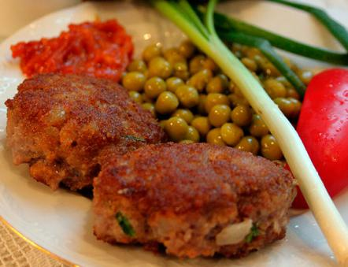
Интрукционные указания
Приготовленный согласно рецептуре фарш разделывают в виде котлет и жарят. При отпуске гарнируют и поливают мясным соком. В рубленое мясо можно добавлять репчатый лук (10, 8 и 5 г нетто на порцию по I, II и III колонкам соответственно). Выход котлет при этом не изменяется, так как соответственно уменьшается закладка воды.
Гарниры - каши рассыпчатые, бобовые отварные, макаронные изделия отварные, картофель отварной, картофель жареный (из вареного), картофель жареный (из сырого), овощи отварные с жиром; овощи, припущенные с жиром, помидоры жареные, тыква, кабачки, баклажаны жареные.

